Rosina: celková plocha na kosenie cca 52 900 m2
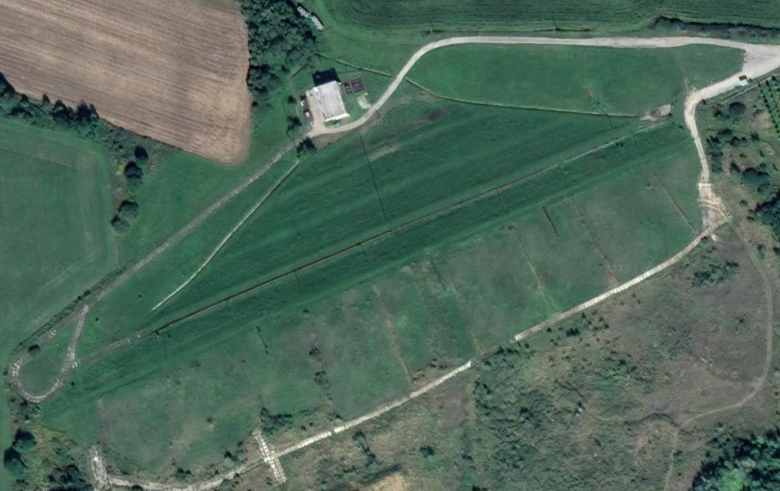
6 000 m2
4 900 m2
20 000 m2
22 000 m2

Rovina – 22 000 m2
Hrádza – 20 000 m2 – má sklon 1:2,5 až 1:3 + 3 rovné bermy ( na bermách a na korune hrádze sa nachádzajú pozorovacie sondy)
Predpolia – 6000 + 4900 =10 900 m2 – mierne svahy
Na plochách sa môžu vyskytovať aj náletové dreviny s obvodom do 3 cm
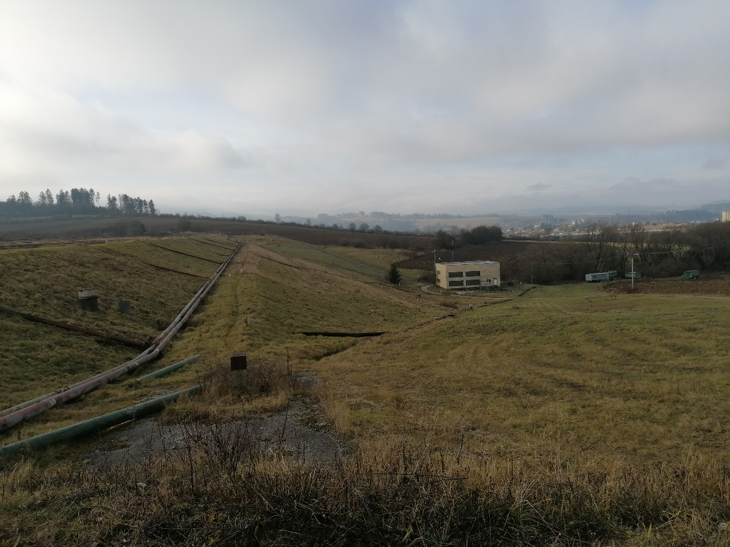
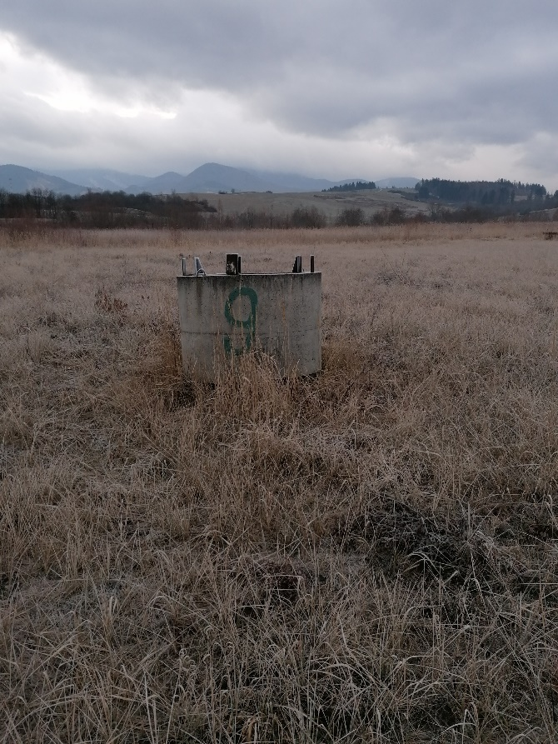

Trnové: celková plocha na kosenie cca 3000 m2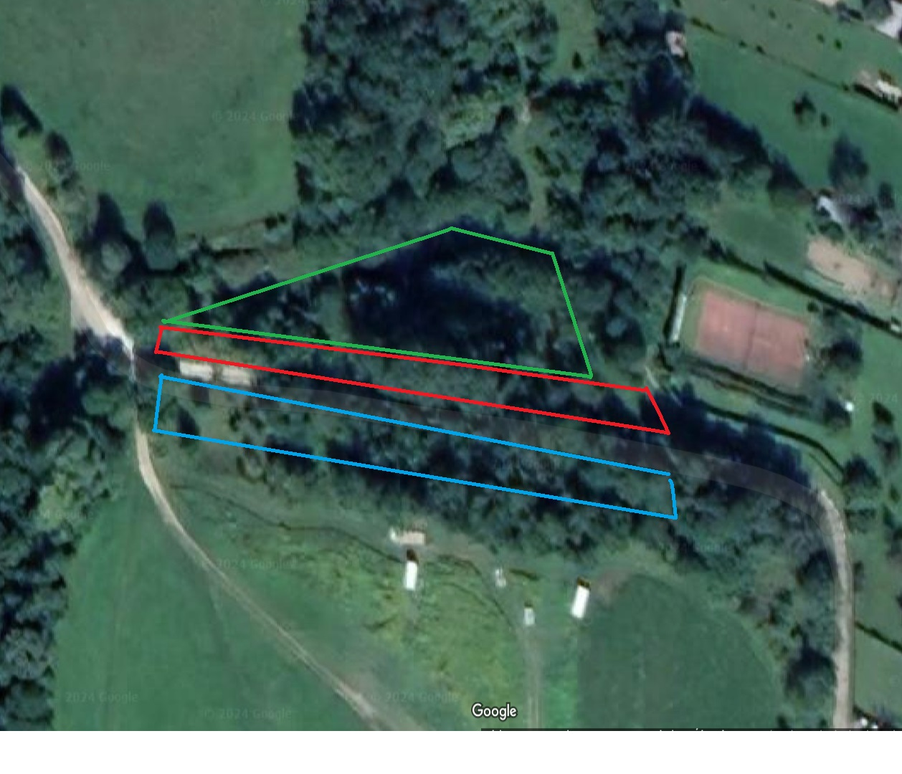
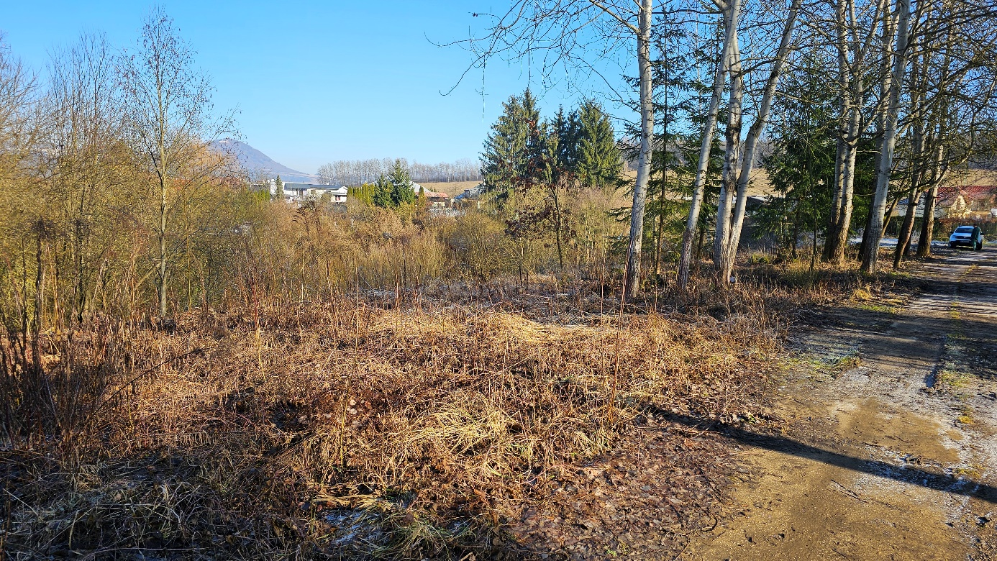
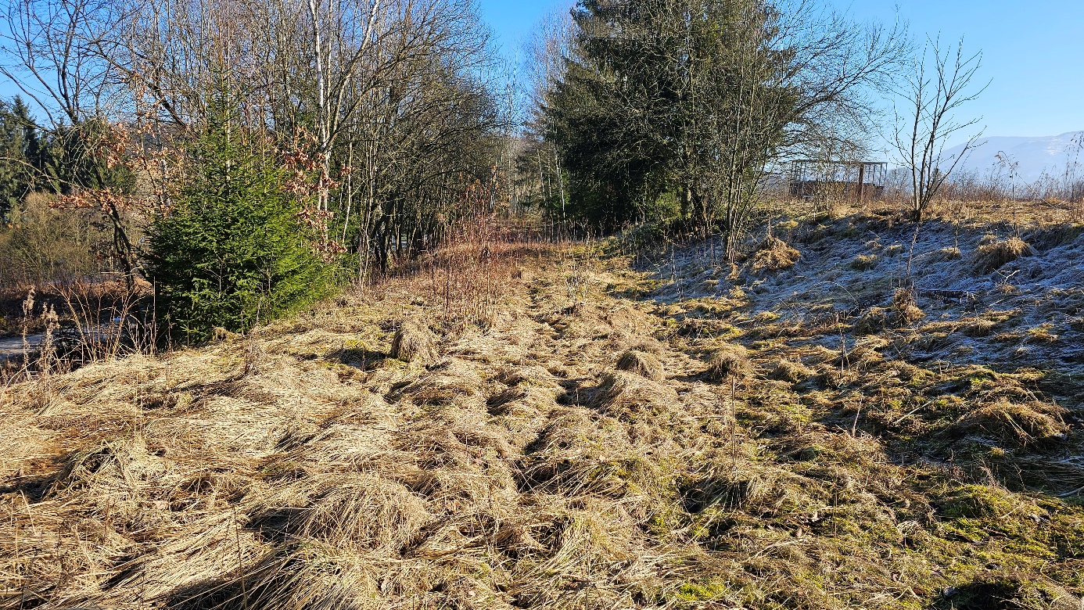
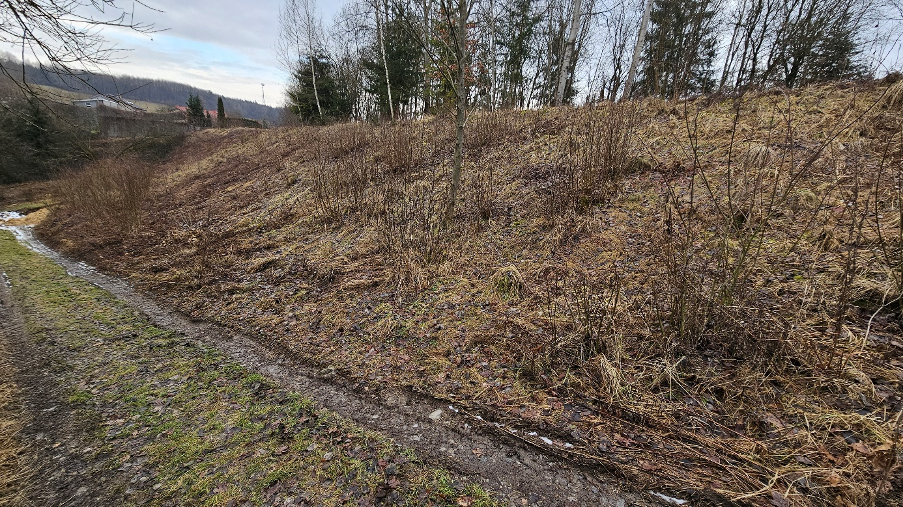
Hrádza – 2 000 m2 – má sklon 1:2,5 až 1:3 + 2 rovné bermy ( cca 2000 m2 na1 berme sa nachádzajú 3 pozorovacie sondy)
Na plochách sa vyskytujú aj náletové dreviny

